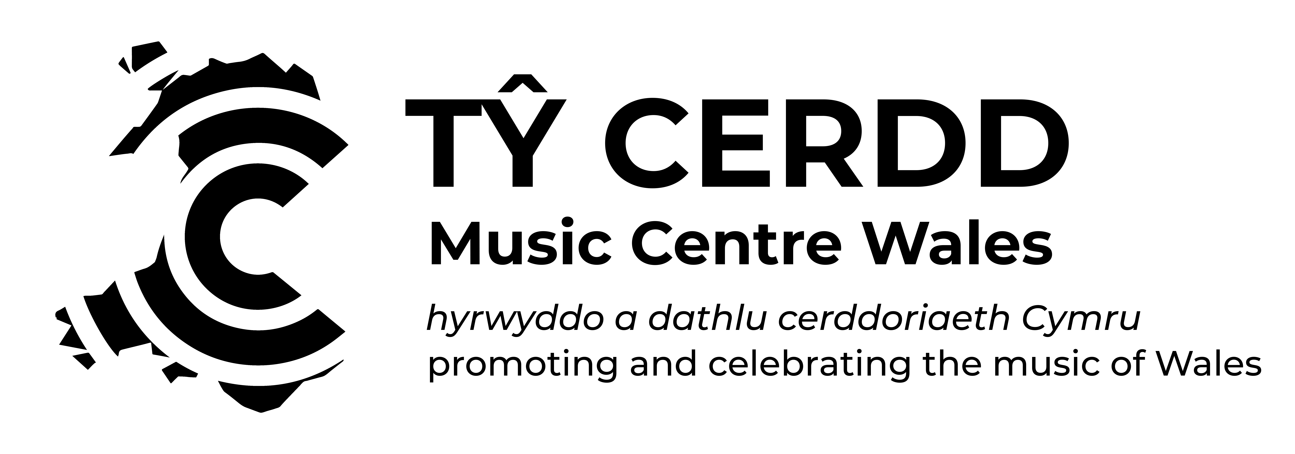

#### Adroddiad Diweddu prosiect- Creu

|  |  |
| --- | --- |
| **Sefydliad:** |  |
| **Teitl prosiect:** |  |

**Llenwi'r adroddiad diweddu hwn yw'r cam terfynol yn y broses ymgeisio ac mae'n bwysig y cyflwynwch adroddiad sydd mor fanwl a chywir ag y sy'n bosibl gyda chefnogaeth tystiolaeth briodol.**

|  |
| --- |
| **Sut aeth eich prosiect?**  **Sut gwnaeth y cydweithrediad gyda'r cyfansoddwr neu'r crëwr cerddoriaeth gyfrannu at lwyddiant y prosiect? I ba radd cyflawnodd eich prosiect ei nodau cychwynnol?** |
|  |
| **Beth ydy etifeddiaeth y gwaith newydd, yn enwedig o ran datblygiad artistig a/neu effaith gymunedol?** |
|  |
| **Dywedwch wrthym beth wnaethoch chi ei ddysgu trwy gyflawni'r prosiect** |
|  |
| **Plîs rhowch sylwad gan y crëwr cerddoriaeth am y prosiect hwn** |
|  |